第一步注册成功，数据存入cookie，如果格式不正确会有错误信息提示，成功后会自动跳转到登录界面

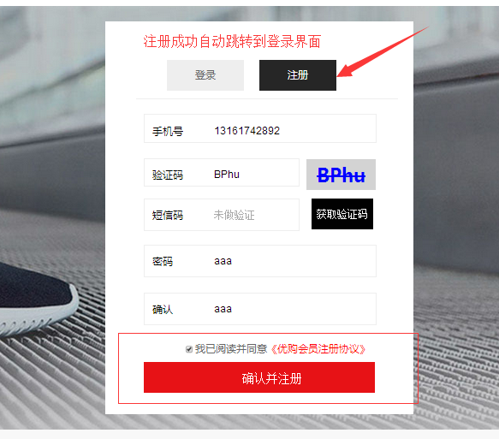

第二步切换到登录界面，登录成功跳转至首页

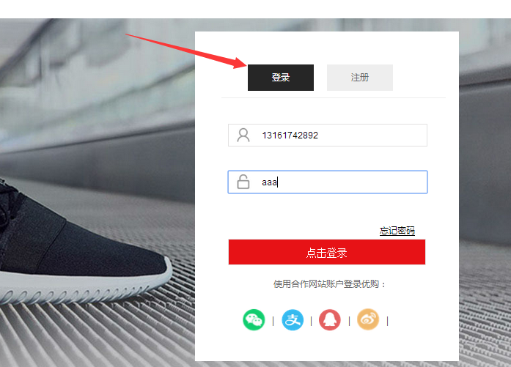

第三步，首页导航处可以点击，进入详情页，侧边导航以及楼梯为json数据动态加载，包含轮播图动画，各个选项卡切换，划入划出事件

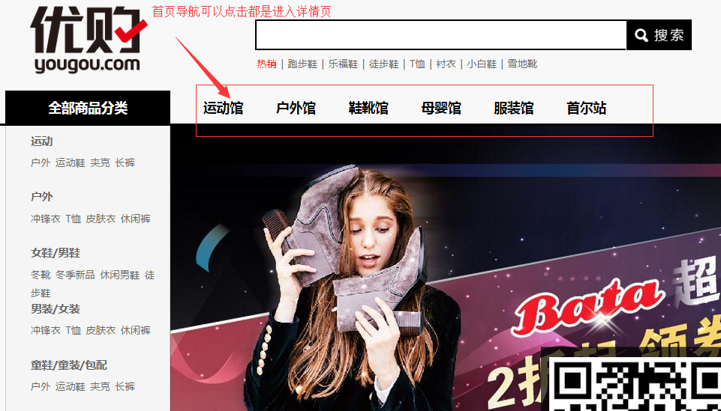

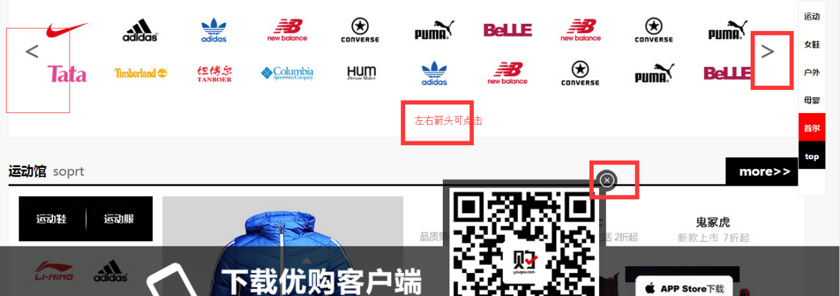

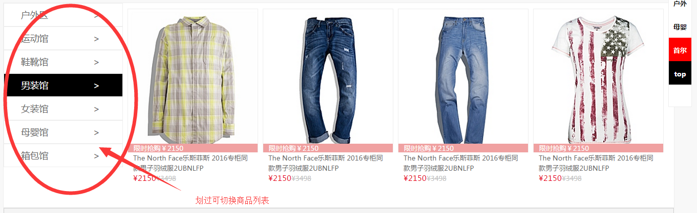

第四部，点击进入详情页，详情页内容为json数据动态加载，第一个和第二个商品可以点击进入详情页

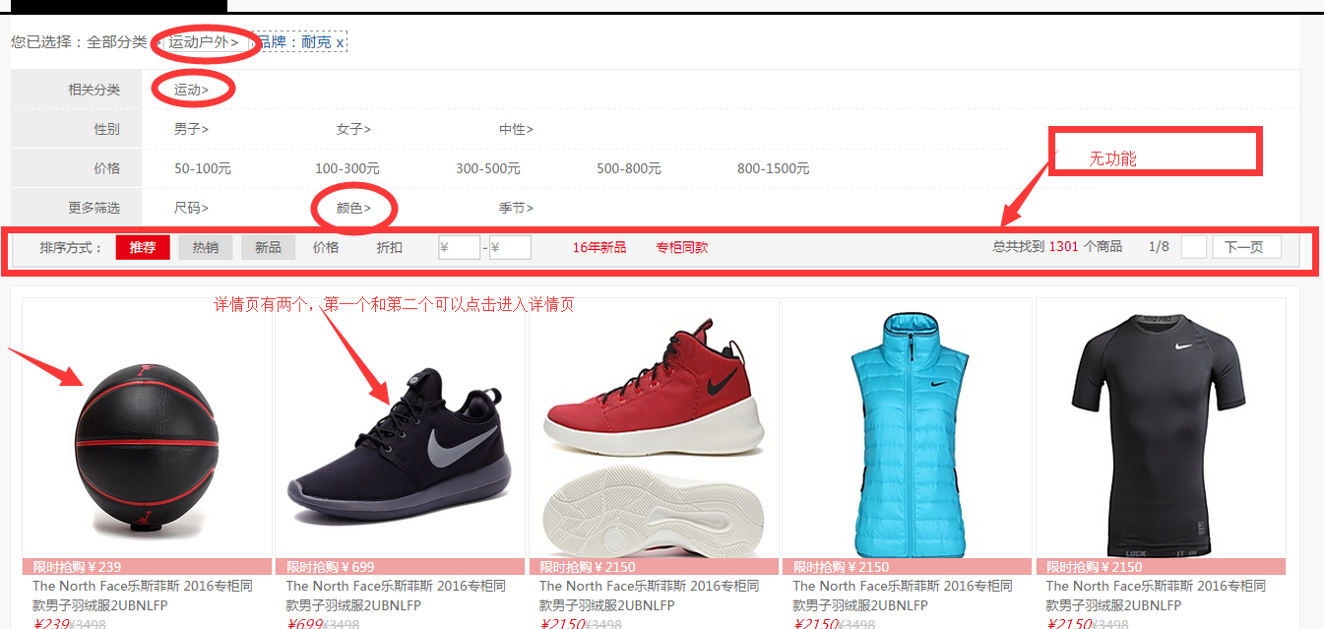

第五个页面，详情页，包含放大镜，加入购物车，使用本地存储的方式，把加入的商品加入购物车，在购物车页面读取存储的商品信息并展示出来

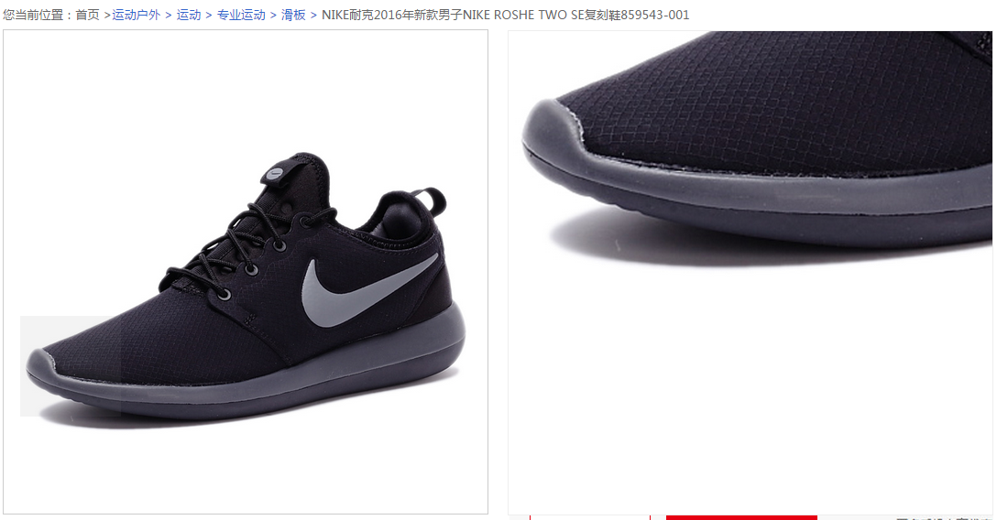

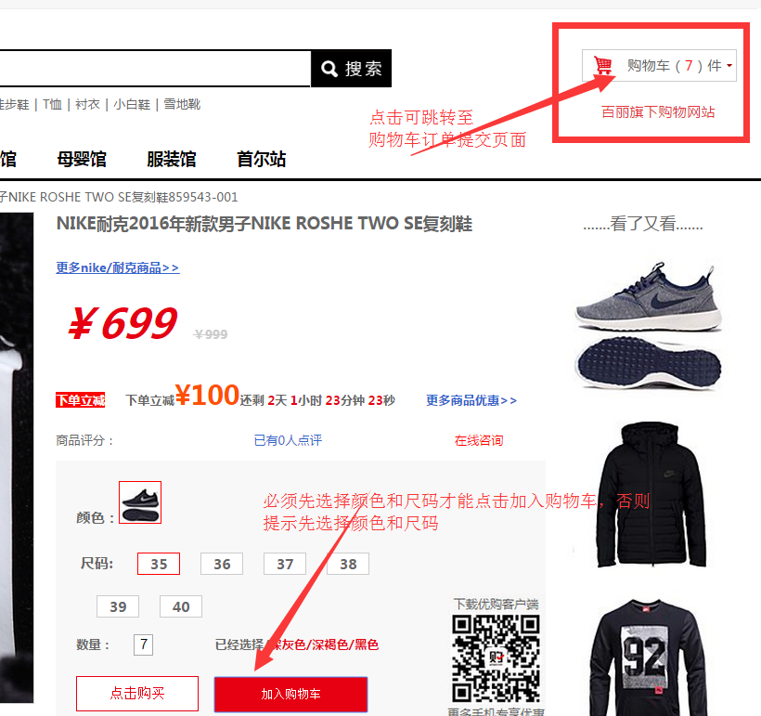

第六个页面，如果购物车无商品，则

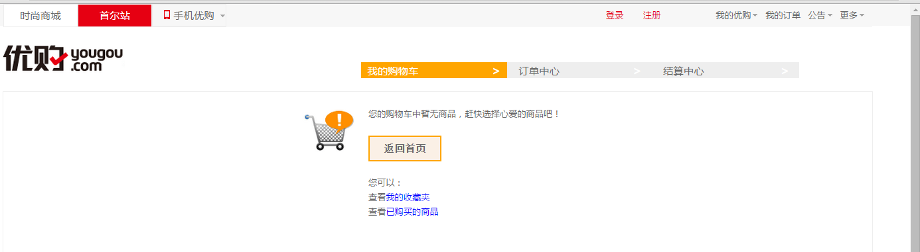

如果购物车有商品，则出现以下界面，

本界面中删除商品和清空购物车，都是隐藏商品信息，并未同步删除localstorage存储的数据，有bug，清空购物车时，再次出现购物车中无商品信息，但是刷新后数据还会出来，数量的加减时总价也未同步改变过来

